2/2/2022:

希希好：请按我标注的时间看

工单一开始问上传方式是为了找到最适合这个CP的上传方式。华为的apk+.obb方式是在AGC中隐含的，非申请看不到，我们这边也没有资料。

现在CP的问题是CP上传.aab到AGC报错- unknow Error; CP 从console run script， log说是oversize了. 但因为AGC端并没任何说明，所有不能完全肯定。

CP .aab里的base APKs非常小（看下面截图），根本不可能超过150MB。他们用了google 的install-time dynamic feature （华为容许使用），这些feature的size大于150MB，在Google是不算在编译后的下载量的，Google 只算base APKs的大小， 所有他们在Google上传没有任何问题；如果华为和Google完全一样，也不应该有超载的问题。 所有不知道为什么报unknow error？如果华为AGC认为是超150MB，请告知是什么原因造成的？CP好根据华为要求调整。

================================================================

2/1/2022

**问题1：**

在Google Play Store, 150mb的上限只针对于.abb build了之后的**APK**。

而HW AG的上限要求是针对整个**.aab package**:

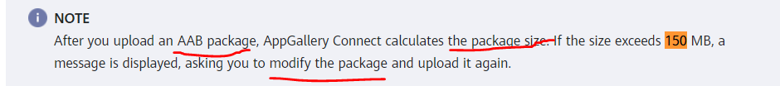

请确认上述华为文档里的150MB具体指的是整个.aab package 还是 generated APK？

**问题2：CP现在上传.aab到AGC遇到unknown error，** 可能和问题1的150MB限制有关

CP的问题描述：

* generate a .aab using install-time dynamic feature modules: <https://developer.android.com/guide/playcore/feature-delivery/install-time>

We have tested generating apks from this and installing them on a Huawei device, and the app functions properly (<https://developer.huawei.com/consumer/en/doc/development/AppGallery-connect-Guides/agc-dynamicability-test-0000001057944551>)

The base apks are very small, easily less than 150 mb.  
The largest dynamic feature module apk is 268 mb. When uploading to AGC console, we get An unknown error occurred. Please try again later.

When uploading via command line, we get {'result': {'CException': {'errorCode': 70001213, 'errorDesc': 'file size is larger than filePostfix Maximum limit.'}, 'resultCode': '70001213'}} (edited)

CP.aab里的apk很小:

所有会用到的dynamic features：

==========================================================

请问：“我理解当CP申请完白名单以后就可以随意选择使用哪种方式上传包了。”是什么意思？

是说： CP申请完白名单，CP既可以用APK的方式上传 也可以用apk+.obb的方式上传对吗？那如果只上传apk的话，apk 是不是还有<100MB 的限制？还是说CP申请完白名单， 如果只上传apk的话，size 可以是4GB？

CP 在争取1/30号上架，谢谢帮助

--------------------------------------------

1/28/2022:

请问：

1. 单独一个大的APK 不适用于CP， 如果用Apk+.obb功能，可以由CP turn on and off 吗？
2. 如果CP使用apk+.obb功能, 看文件， apk需要<100MB, 主.obb <2GB， 补丁.obb<2GB. 现在CP apk 无法小于100MB 怎么办？

谢谢

---------------------------------------------------------